dEMONSTRATION CHATTERBOT

Cherry



## Lancement du chatterbot

Après avoir installé l’environnement de Poppy à l’aide de la procédure « contrôleur Poppy », une requête doit être envoyée au contrôleur (python) à l’adresse :

http://[ip]:[port]/primitive/chatt/start.json

Par exemple, à l’aide de postman :

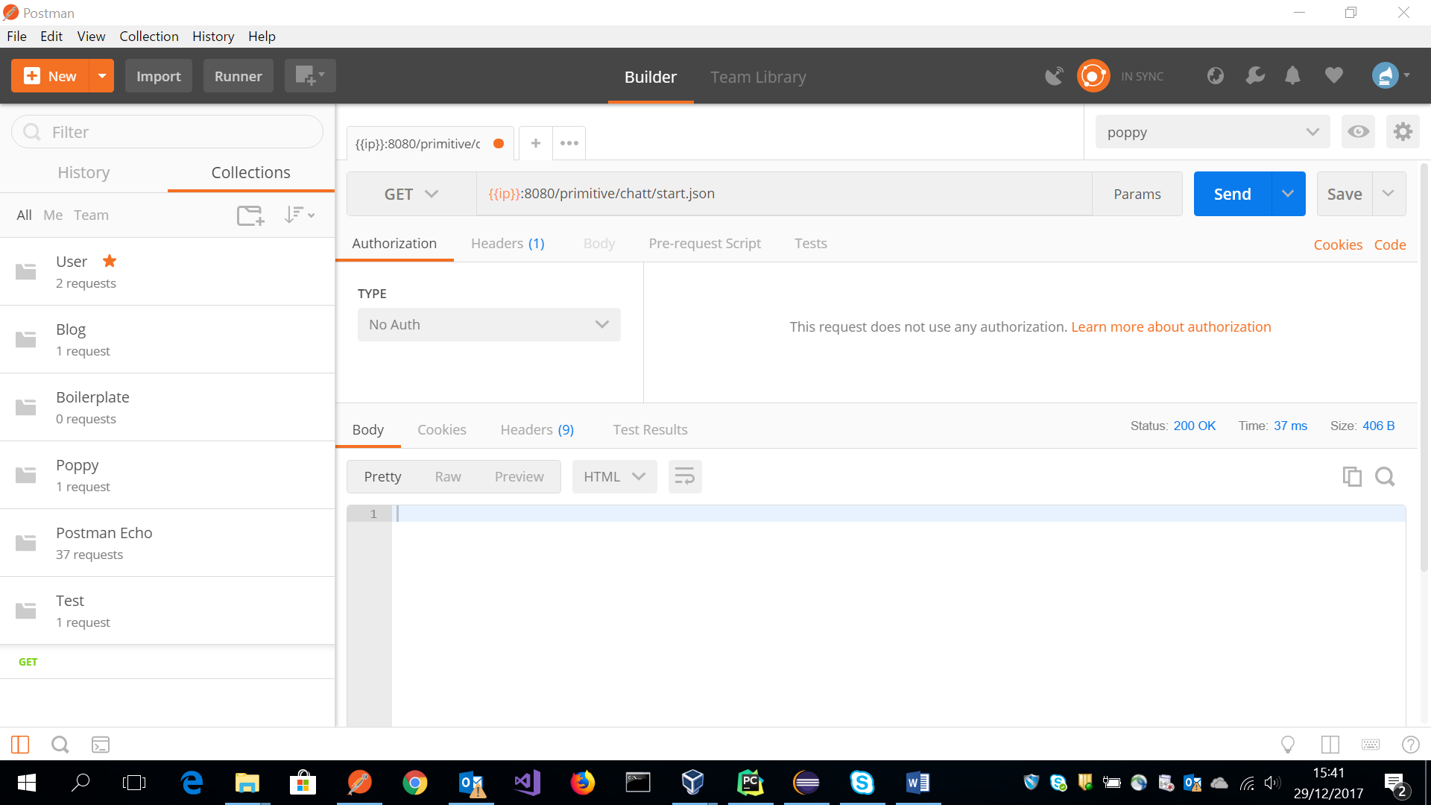

## Script

Poppy doit d’abord se présenter, puis demander le nom de l’utilisateur. Après une réponse, l’utilisateur doit valider « oui » ou répondre « non » pour que poppy lui redemande son nom. Une fois cette étape passé, il doit lui demander son âge et expliquer qu’il est possible d’utiliser l’application tablette, raconter des blagues ou simplement discuter.

Il est possible de lui poser des questions sur le thème du football, par exemple :

* Qu’est-ce que tu peux me dire sur la coupe du monde ?
* Qu’est-ce que tu peux me dire sur l’euro ?
* Quelle est ton équipe préférée ?

Poppy répondra respectivement :

* La France a gagné la coupe du monde en 1998 !
* La France a gagné l'euro en 1984 et 2000 !
* Je soutiens Bordeaux, bien sûr !

Il est aussi possible de jouer à la chorégraphie, en lui répondant « Je veux jouer à la chorégraphie », Poppy doit expliquer comme le jeu fonctionne.

Après cette explication, il doit être possible de lancer l’application tablette, exécuter la chorégraphie en lui donnant 4 mouvements pour que Poppy les exécutent.